Französisch sprechen und den Eiffelturm erklettern
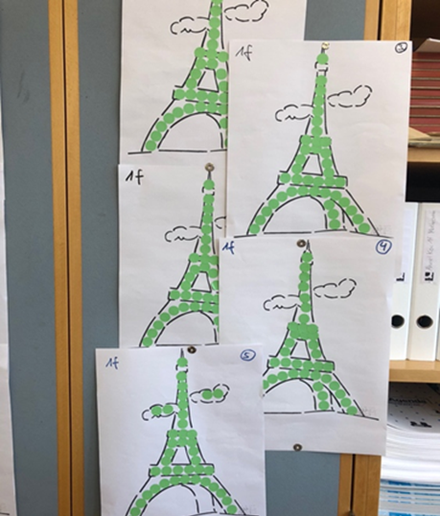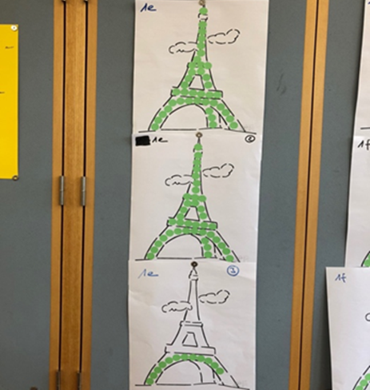
Links: Die Klasse 1f hat in 9 Wochen 5 ganze Poster gefüllt; Rechts: Die Klasse 1e hat in 9 Wochen 2 ganze Poster gefüllt

Methode | Stichworte LP: Projektjournal, Klebepunkte, Klassenwortschatz und Eiffelturmposter
Fach | Französisch (Aufbau Klassenwortschatz)
Schulstufe | Zyklus 3 (7. Klasse)
Zeitlicher Aufwand | Vorbereitung < 3h  Datenerhebung < 10 min (Die Daten werden Ende Woche erhoben. SuS nennen ihre Gesamtpunktzahl auf Französisch. LP zählt die Punkte zusammen und klebt die grossen Punkte auf das Eifelturmposter. Mit 10 min muss man rechnen, je nach Klassengrösse dauert es länger.)  Datenauswertung > 10 min (Die SuS machen am Ende des Projektes eine persönliche Auswertung, die mit der LP besprochen wird. Die Auswertung wird in der Klasse besprochen.)  Datenerhebung und -auswertung: verteilt, gemeinsam im Dialog LP und SuS
Material | - Projektjournal Klassenwortschatz 1 für SuS (Die Sätze wurden aus dem Lehrmittel «dis  donc!» genommen)  - Klebepunkte klein für persönliches Projektjournal der SuS  - Eiffelturmposter für Klassenauswertung  - Klebepunkte gross für Eiffelturmposter  - Lernkarten mit den Sätzen auf Deutsch und Französisch

Ziel | SuS können Alltagssprache, die man im Schulbetrieb braucht, auf Französisch anwenden.
Methode detailliert | Die 14 wichtigsten und gebräuchlichsten Sätze sind von der LP vorgegeben und im Projektjournal erfasst. Sie wurden gemeinsam eingeführt und immer wieder repetiert.  Zum Schluss wurde die persönliche Zielerreichung im Projektjournal festgehalten. Für jeden sinnvoll angewendeten Satz auf Französisch (aus der 14er Liste) gab es einen Klebepunkt ins Projektjournal. (Nicht jeder Schülerpunkt entspricht einem Klassenpunkt. Die Schülerpunktanzahl wurde durch den Faktor Anzahl SuS geteilt. Beispiel: 140 Schülerpunkte, in einer Klasse mit 11 SuS = 14 Klassenpunkte, die auf das Eiffelturmposter geklebt werden.)

